РЕАЛИЗАЦИЯ ДОЛГОСРОЧНОГО ПРОЕКТА
«СЕМЕЙНЫЙ КЛУБ КАК ФОРМА ВЗАИМОДЕЙСТВИЯ ДЕТСКОГО САДА, ШКОЛЫ, СЕМЬИ И ОБЩЕСТВЕННОСТИ

Пустакина Ольга Александровна
Структурное подразделение «Центр развития ребенка – детский сад «Сказка» МБДОУ «Детский сад «Планета детства» комбинированного вида» Чамзинского муниципального района

Дошкольный возраст – уникальный возраст, возраст, когда закладывается фундамент личности детей. Поэтому так важно в этом возрасте заложить в их души основы нравственности.
Именно поэтому уже много лет в структурном подразделении «Центр развития ребенка – детский сад «Сказка» МБДОУ «Детский сад «Планета детства» комбинированного вида» поселка Комсомольский Чамзинского муниципального района осуществляется работа по духовно-нравственному воспитанию дошкольников. Мы интегрируем духовно-нравственный компонент в воспитательно-образовательный процесс через разные виды деятельности, разные формы работы: кружки, беседы, чтение Библии для детей, рассматривание икон, экскурсии в храм, видеосалон, проведение тематических занятий и др.
Однако опыт показал, что без тесного контакта с семьёй, взаимопонимания со стороны родителей добиться положительных результатов крайне сложно. Ведь в воспитании детей семья не может быть заменена никаким другим социальным институтом, ей принадлежит исключительная роль в становлении детской личности. Осознание необходимости тесного взаимодействия выразилось в педагогическом сопровождении семьи в вопросах духовно-нравственного воспитания детей.
На протяжении ряда лет для родителей были организованы Дни открытых дверей, семинары-практикумы, видеосалоны, консультации, родительские собрания, круглые столы, на которые приглашался Батюшка.
За время работы по духовно-нравственному воспитанию детей сформировалась группа единомышленников, которые старались находить все новые и новые формы работы с родителями. Так возникла идея создания долгосрочного инновационного проекта «Семейный клуб как форма взаимодействия детского сада, школы, семьи и общественности». Авторы - разработчики данного проекта Пустакина Ольга Александровна, старший воспитатель детского сада и Шишова Наталья Васильевна, учитель начальных классов КСОШ №2.
В 2011 году данный проект был вынесен на экспертный Совет Министерства образования Республики Мордовия, на котором принято решение: рекомендовать для использования в ДОУ Республики Мордовия.
На основе данного проекта, на базе детского сада организован семейный клуб «Возрождение».
Цели Клуба позволяют объединить усилия педагогов и родителей в деле воспитания детей, идет работа с проблемными семьями, появляется возможность в распространении житейского опыта многодетных семей, пропагандируются разные формы проведения совместного досуга и многое другое.
Членами Семейного Клуба являются:
– родители и педагоги детского сада, школы, других образовательных учреждений района;
– представители общественных организаций, церкви;
– и просто заинтересованные лица, разделяющие цели и задачи Клуба.
Основа Клуба – добровольное объединение его членов: педагогов, родителей, детей. Разработана модель семейного клуба «Возрождение».
Высшим органом является Совет Клуба. В его состав входят Председатель, руководители секций и координаторы.
Учитывая особенности конкретной группы родителей и детей, их интересов, работа планируется по секциям и направлениям.
Председателями секций являются педагоги, а родители выступают в роли координаторов.
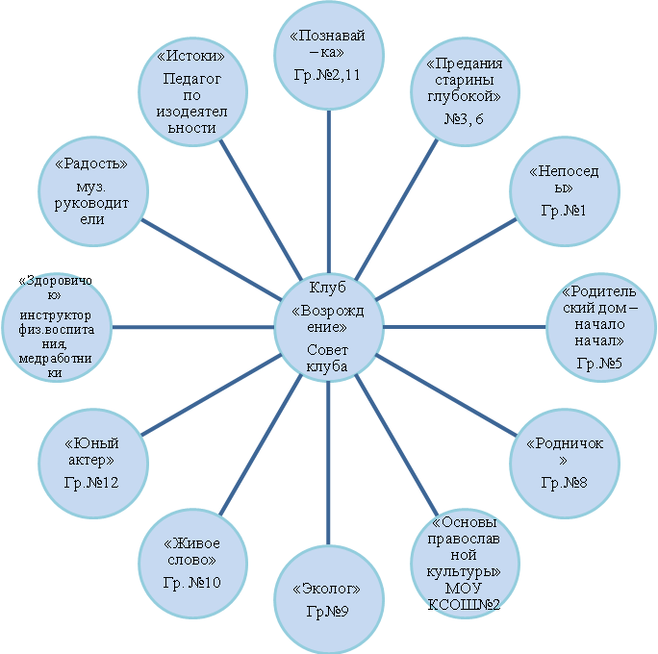
Ежегодно планируется и реализуется план работы Совета Клуба и секций Клуба. Составляется он исходя из пожеланий родителей.
Каждая из секций преследует 4 направления:
1) просвещение родителей в вопросах духовно-нравственного воспитания детей;
2) совместный досуг детей и родителей;
3) преемственность работы детского сада, школы и института семьи;
4) помощь родителям в овладении практическими навыками взаимодействия с детьми в разных видах деятельности.
Формы деятельности Клуба разные. Это: клубные встречи; выпуск газеты «Возрождение»; культурно-развлекательные мероприятия; экскурсии, паломнические поездки и многое другое;
Продолжительность разработки и реализации модели семейного клуба «Возрождение» была рассчитана на 5 лет. Работа велась поэтапно.
I этап: подготовительно-организационный (1 год).
На данном этапе была подготовлена вся нормативная база, разработана модель семейного Клуба, продуман план работы Совета и секций Клуба. А также проведены организационные мероприятия в детском саду, КСОШ и Школе искусств.
II этап: практический (3 года).
В самом начале этого этапа был проведен опрос семей об их отношении к проблеме педагогического сопровождения семьи в вопросах духовно- нравственного просвещения. Была разработана и реализована программа работы Совета и секций семейного клуба. Шло активное освещение педагогической инициативы. Мы неоднократно выступали на Масловских чтениях, на районных и региональных педагогических совещаниях. Были организованы семинары для педагогов и служителей церкви Ардатовского и Ромодановского районов.
III этап: Обобщающий (1 год).
Он включал в себя анализ и сопоставление полученных результатов с поставленными целями.
Данный проект давно реализован. Разработана эмблема Клуба, выбран гимн, проведено много мероприятий. Результат превзошел все наши ожидания. Отмечена высокая заинтересованность работой Клуба, родители не просто присутствовали, а активно участвовали в проводимых мероприятиях. Произошло сплочение педагогов и родительской общественности.
Дети взрослеют, уходят из детского сада, уходят с ними и родители…
И проект давно реализован, но те результаты, которые мы получили, показали, что данную форму работы ни в коем случае нельзя оставлять. Поэтому и в настоящее время работа Клуба продолжается. Не останавливалась она даже в период пандемии. Была найдена новая форма взаимодействия – создание видеороликов. На данный момент созданы ролики на тему «Рождество Пресвятой Богородицы», «Покров Пресвятой Богородицы» «Сергий Радонежский», «Дню Матери посвящается», «Говорите мамам добрые слова...», «Благовещение Пресвятой Богородицы», «Ангельский мир», «Вход Господень в Иерусалим», «Светлая Пасха» и др.
Хочется отметить, что активное участие в создании роликов принимают именно родители. Они читают стихи, инсценируют, поют колыбельные песни и даже монтируют ролики. С роликами можно ознакомиться на сайте детского сада, ссылка: https://skazkacham.schoolrm.ru/edu-process/platforms/39541/309299/
Отмечу, что в период пандемии не прекращался и выпуск семейной газеты «Возрождение». С 2016 года выпущено порядка 30 номеров. Их тематика разнопланова. Они выставляются на сайт детского сада, в родительские православные уголки и в чаты групп, созданные в мессенджерах «ватсап» и «вайбер». Каждый выпуск газеты освещает какую-то тему. Например, одна из газет посвящена иконе Божией Матери, именуемой «Скоропослушница». Ее празднование православный народ отмечает 22 ноября. В газете дана история происхождения иконы, рассказано о том, где она находится в настоящее время и где в России есть списки с этой иконы. Газета повествует о чудесах по молитвам Божией Матери, именуемой «Скоропослушница», дана молитва. Последняя страничка посвящена детям. Здесь предлагается прочитать стихотворение вместе с детьми и поиграть в игру о добре «Доскажи словечко», где ребятам предлагаются стихи и пословицы.
С выпусками газет также можно ознакомиться на сайте детского сада, ссылка https://skazkacham.schoolrm.ru/edu-process/platforms/39541/309299/
Можно с уверенностью сказать, что проводимая работа дает положительный результат. Объединяются все заинтересованные лица: семьи воспитанников детского сада, школы, педагоги, просто люди, которые неравнодушны к проблеме духовно- нравственного воспитания подрастающего поколения. Работа в тесном сотрудничестве с родителями и общественными организациями позволила расширить духовно-нравственные представления взрослых, детей о собственной душевной близости, сопричастности своего «Я» с другими людьми, живущими рядом. Результатом правильно организованной работы являются и высокие показатели мониторинга интегративных качеств, формирование у детей осознанности, ответственности за свои поступки, ценностных ориентиров поведения.
Счастье ребёнка – это счастье в семье и наши семьи пример этому.

